Investitor: Muzej Grada Iloka – Dvorac Odescalchi
Šetalište o. M.Barbarića 5, Ilok , MB 01505742

Projektantski ured: MRAZEK d.o.o.Ivana Gorana Kovačića 2, Pisarovina
OIB 52728032493

Građevina: Muzej Grada Iloka - Dvorac Odescalchi – prizemlje i podrum

Lokacija: k.č.br.85 k.o.Ilok

Strukovna oznaka: Troškovnik građevinskih radova_etapa 1

Projektant: Miroslav Lazić, dipl. ing. arh. 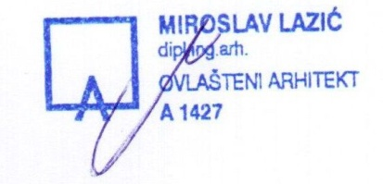
Izrađivač troškovnika: Miroslav Lazić, dipl. ing. arh.
Direktor. Matija Mrazek mag.ing.el
TD: 48/16


Mjesto i datum: Zagreb, listopad 2016.

SADRŽAJ

1. OPĆI DIO
→ IZVOD IZ SUDSKOG REGISTRA
→ UGOVOR O POSLOVNO TEHNIČKOJ SURADNJI
→ POTVRDA HKA

2. OPĆI I POSEBNI UVJETI

3. TROŠKOVNIK GRAĐEVINSKIH RADOVA – etapa 1

RUŠENJA I DEMONTAŽE

ZIDARSKI RADOVI

KAMENARSKI RADOVI

KERAMIČARSKI RADOVI

STOLARSKI RADOVI

BRAVARSKI RADOVI

REKAPITULACIJA

4. GRAFIČKI PRILOZI

4.1. SHEMA PODRUMA
4.2. SHEMA PRIZEMLJE

5.FOTOGALERIJA

1. OPĆI DIO

- IZVOD IZ SUDSKOG REGISTRA

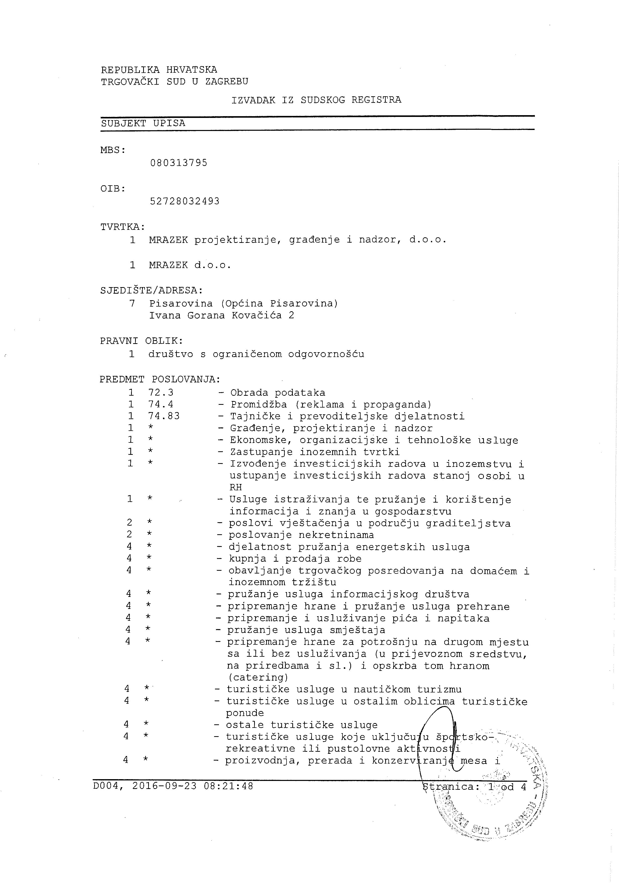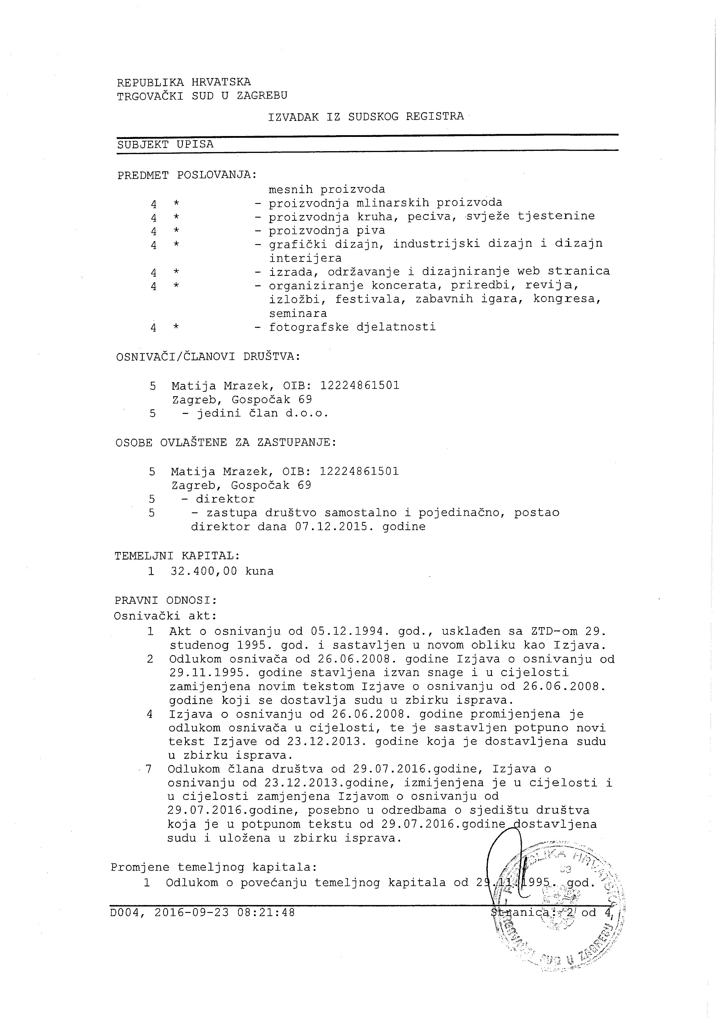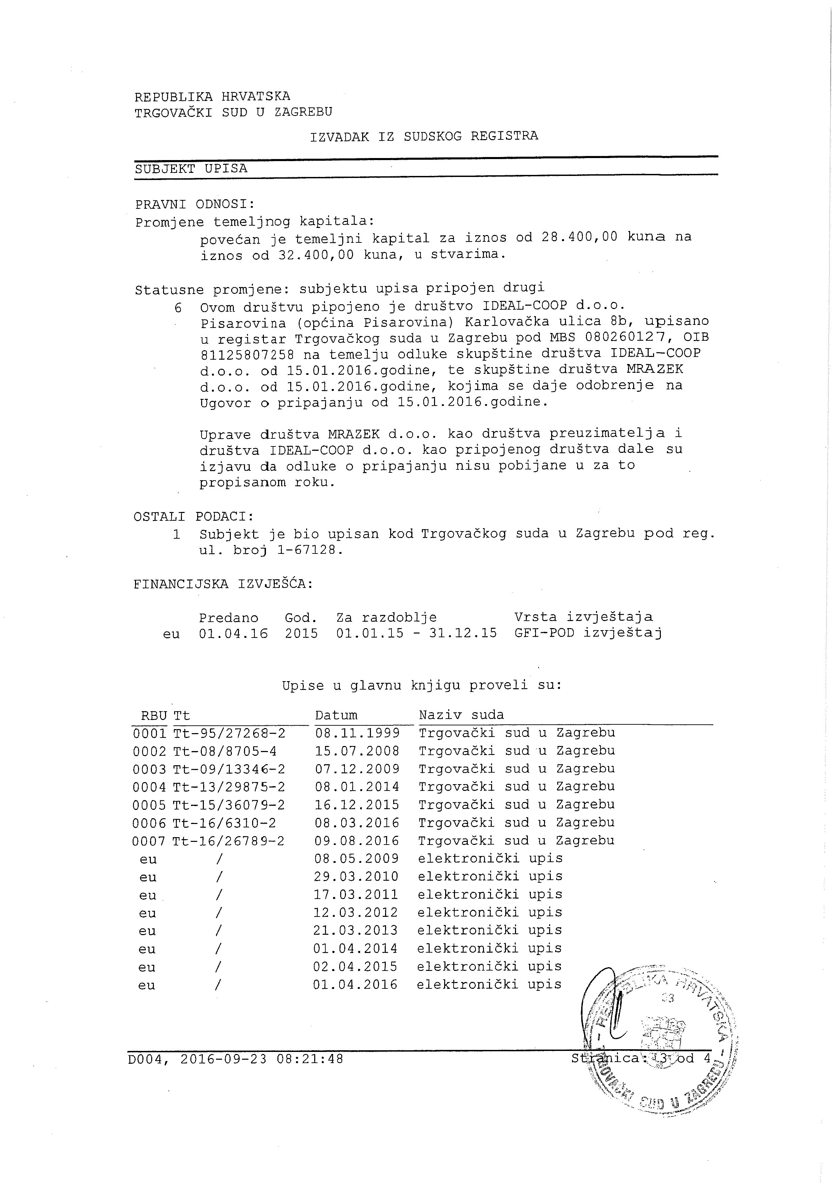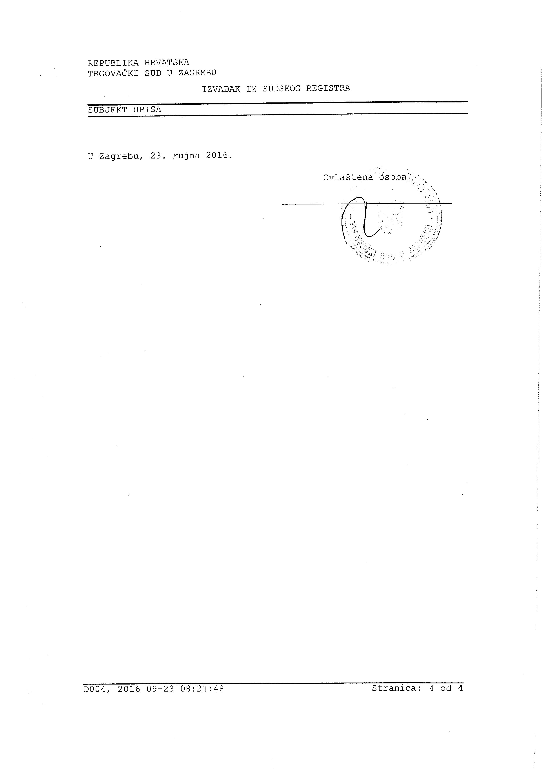

UGOVOR O POSLOVNO TEHNIČKOJ SURADNJI

MIROSLAV LAZIĆ dipl.ing.arh.,OVLAŠTENI ARHITEKT , djelatnik tvrtke APB –PETRINJA, Ivana Gundulića 1, Petrinja, OIB: 43490130254
10000 Zagreb,
i
“MRAZEK“d.o.o. , Gospočak 69 , 10000 Zagreb
koje zastupa Stjepan Mrazek, ing.el.,

zaključuju

UGOVOR O POSLOVNO-TEHNIČKOJ SURADNJI

Članak 1.
Ugovorne strane sporazumne su da prema uvjetima iz ovog ugovora kao partneri, ostvaruju poslovnu i tehničku suradnju u području svoje registrirane djelatnosti.

Članak 2.
Poslovna i tehnička suradnja odnosi se na zajednički nastup, preuzimanje obveza za drugu stranu, ispitivanje tržišta i davanje ponuda prema trećim osobama. Suradnja se posebno odnosi na izradu tehničkih rješenja, projektne dokumentacije, obavljanje stručnog nadzora pri izvođenju radova za treću osobu, te objedinjavanje i koordinaciju obveza prema investitoru.

Članak 3.
Opseg suradnje i međusobne financijske obveze odredit će se pojedinačnim ugovorima ili narudžbenicama u kojima će se definirati predmet rada, te vrijednost rada i rok izvršenja, a plaćanje će biti temeljem privremenih i okončanih računa po završetku preuzetih obveza.

Članak 4.
Ugovor je sklopljen na rok od 12 mjeseci uz automatsko produljenje do završeka ispunjavanja ugovornih obveza, a stupa na snagu s danom potpisivanja.
Ugovor se može raskinuti i prije isteka roka pismenom obavijesti uz uvjet završetka preuzetih poslova.
Članak 5.
Ugovorne strane suglasne su da će sve eventualne sporove koji bi mogli pristeći iz ovog ugovora, pokušati riješiti sporazumno, u protivnom će sporove rješavati stvarno nadležni sud u Zagrebu.

Članak 6.
Ovaj ugovor sastavljen je u 2 (dva) istovjetna primjerka od kojih svaka ugovorna strana zadržava po 1 (jedan) primjerak.

U Zagrebu, 01.11.2015.

MIROSLAV LAZIĆ,dipl.ing.arh. Za MRAZEK d.o.o.
STJEPAN MRAZEK, ing.el.

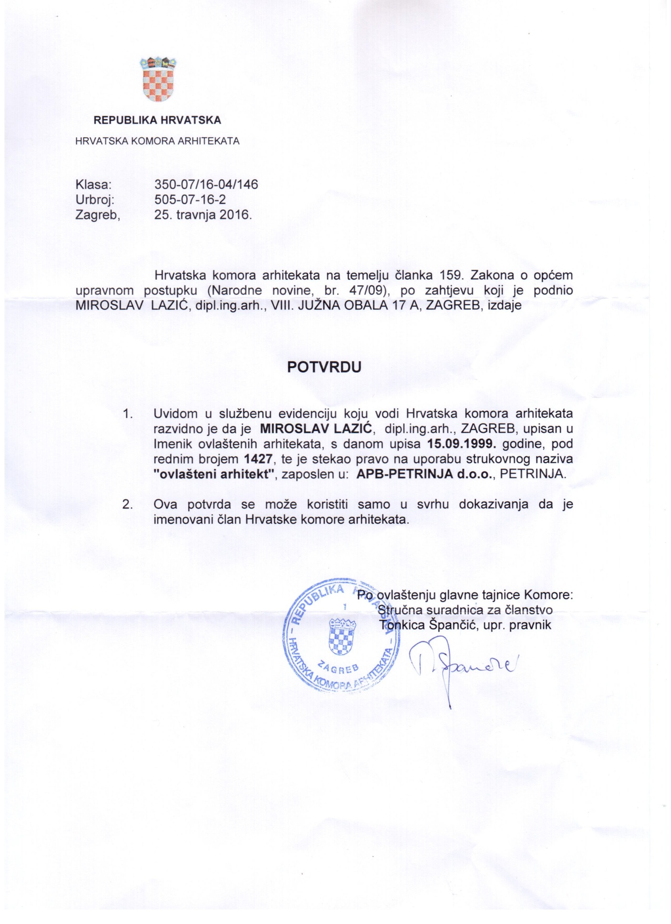
2. OPĆI I POSEBNI UVJETI

3. TROŠKOVNIK GRAĐEVINSKIH RADOVA – etapa 1

RUŠENJA I DEMONTAŽE

ZIDARSKI RADOVI

KAMENARSKI RADOVI

KERAMIČARSKI RADOVI

STOLARSKI RADOVI

BRAVARSKI RADOVI

REKAPITULACIJA

4. GRAFIČKI PRILOZI

